ПРЕСС- КОНФЕРЕНЦИЯ
по II Республиканскому конкурсу «Караван Доброты»
ОО «Ассоциация деловых женщин по г. Нур-Султан»

Дата проведения: 19 сентября 2019 г., 15:00
Место проведения: г. Нур-Султан, пресс-центр акимата г. Нур-Султан

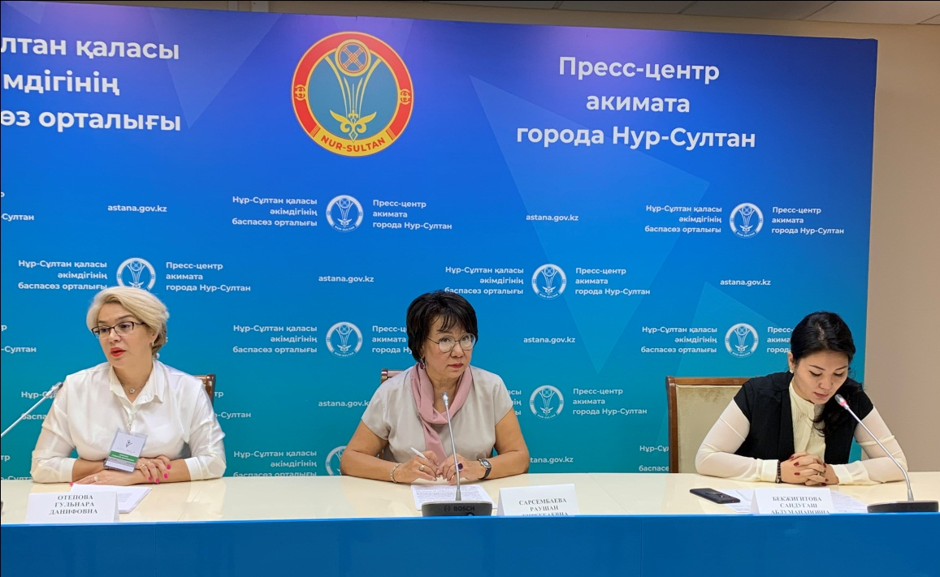

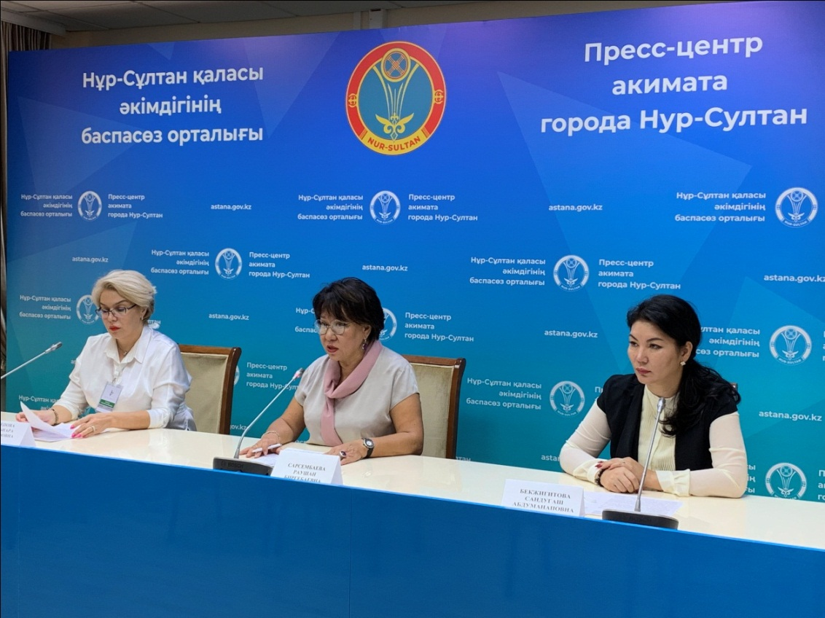

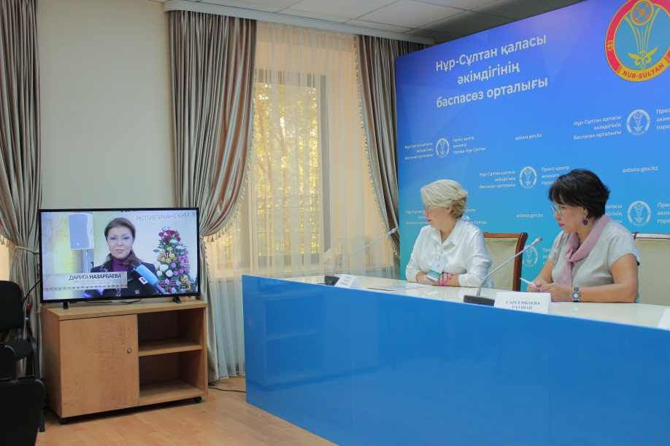

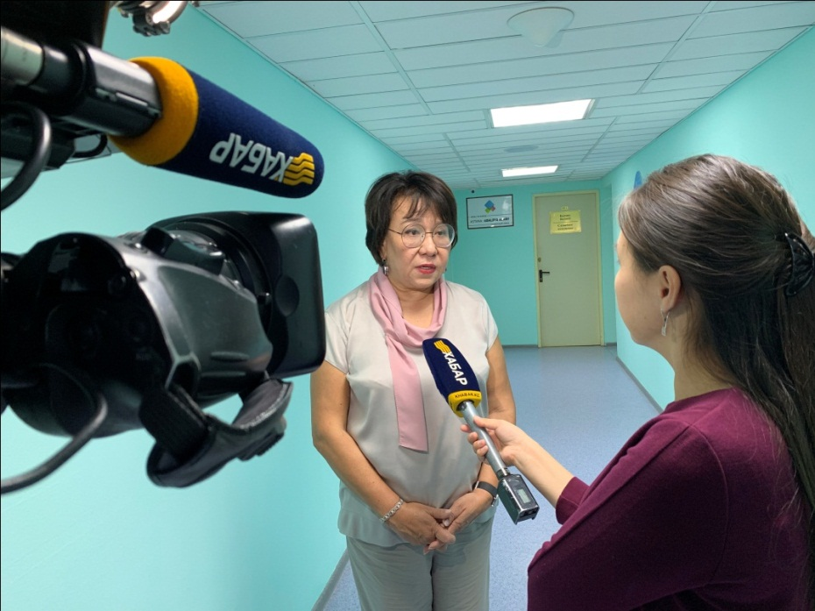

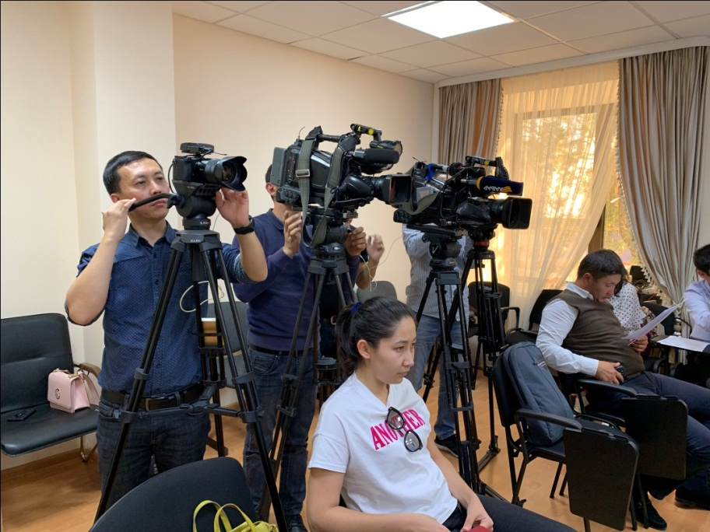

СПИСОК участников пресс – конференции

№ | Ф.И.О. | Должность, место работы | Контакты | Примечания
 | Сарсембаева Раушан  Биргебаевна | Президент РОО «Ассоциация деловых женщин Казахстана» | 8(7172)791598 | Спикер
 | Бекжигитова Сандугаш Абдуманаповна | Член Правления АДЖ по г.Нур-Султан, генеральный директор и основатель ТОО «International Gold Group» | 8 708 900 7707 | Спикер
 | Отепова  Гульнара  Данифовна | Председатель ОФ «Асыл бала» | 8 701 511 3616 | Спикер
 | Кәрім  Жұлдыз  Қайратқызы | Координатор проекта ОО «Ассоциация деловых женщин Казахстана» | 8 701 513 5500
 | Елубаева  Жанна  Несипбаевна | PR – менеджер ОФ «Асыл бала» | 8 775 828 1267

СПИСОК СМИ

№ | Ф.И.О. | Место работы | Контакты
 | Татьяна Ковалева | Закон KZ | 8 775 100 4393
 | Индира Жилкайдарова | Хабар 24 | 8 701 655 7728
 | Онгар Токанов | Т/к «Qazaqstan» | 8 702 877 7005
 | Ольга Осипчук | Акимат г.Нур-Султан | 8702 917 6346
 | Руслан Габбасов | Казинформ | 8 701 538 3074
 | Айнур Имангали | Атамекен | 8 701 238 2262

ССЫЛКИ НА ПУБЛИКАЦИИ
- SPUTNIK
https://ru.sputniknews.kz/announcement/20190918/11554180/kazakhstan-anons-19-sentyabrya.html

- Казинформ
https://www.inform.kz/ru/anons-naibolee-vazhnyh-sobytiy-v-kazahstane-19-sentyabrya_a3566936

- Zakon.kz
https://www.zakon.kz/4986611-sdelay-dobro-i-stan-nominantom-ii.html

- «Qazaqstan»
https://www.youtube.com/watch?v=rgXBtHb27V8&feature=youtu.be

- Atameken Buisness TV
https://inbusiness.kz/ru/tv_programs/108/19-09-2019-21-00-glavnye-novosti

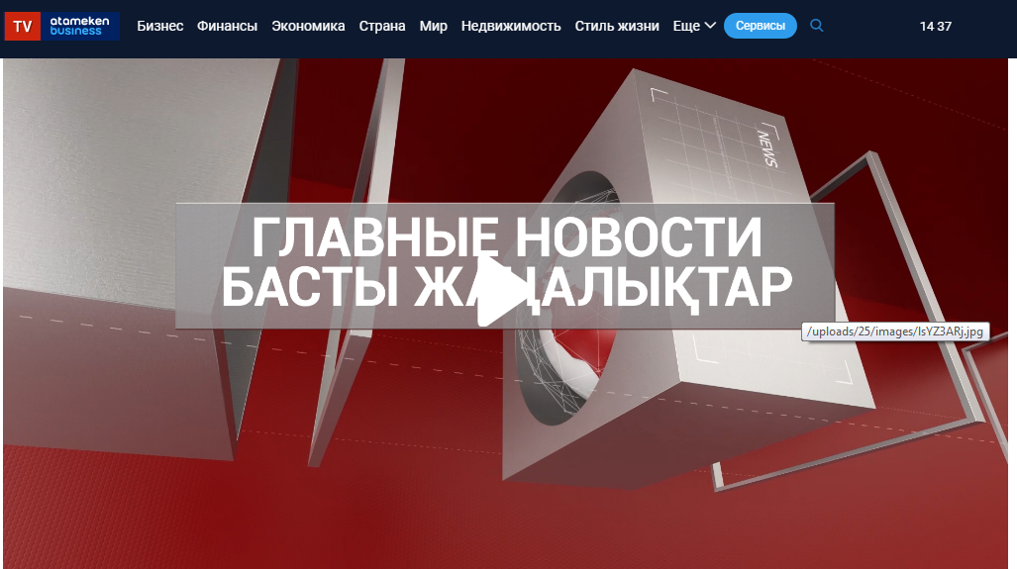

- МИА «Казинформ»
https://www.lenta.inform.kz/ru/nachalsya-priem-zayavok-na-uchastie-v-respublikanskom-konkurse-karavan-dobroty_a3567318

- Акимат г. Нур-Султан
http://astana.gov.kz/ru/news/news/20549

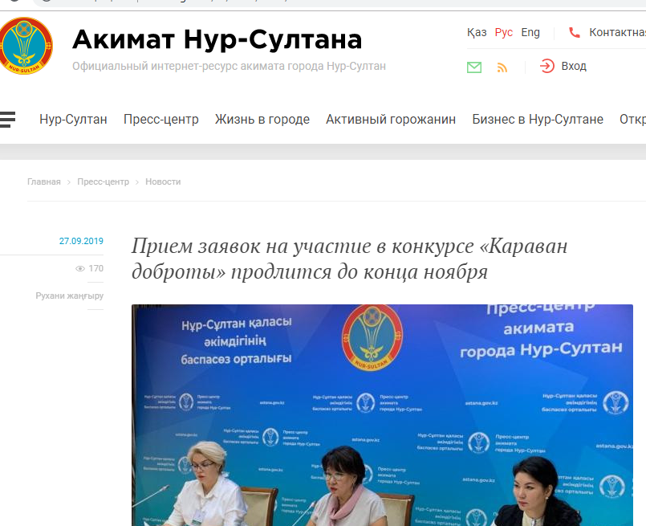

- Акимат г. Нур-Султан
http://astana.gov.kz/kz/news/news/20549

ССЫЛКИ
на внутренние источники (веб-сайт, социальные сети)

- https://www.facebook.com/adzhk/

- https://businesswomen.kz/sobytiya/v-g-nur-sultan-provedena-press-konferentsiya-o-ii-respublikanskom-konkurse-karavan-dobroty.html
